Hệ thống dự đoán nguy cơ học tập và tư vấn can thiệp sớm cho người học dựa trên dữ liệu giáo dục
(Early Academic Risk Warning System)

1. Bài toán
Hệ thống hỗ trợ nhà trường phát hiện sớm sinh viên có nguy cơ bỏ học hoặc không đạt kết quả học tập kỳ vọng, từ đó đưa ra khuyến nghị can thiệp kịp thời.
Dựa trên thông tin cá nhân, điều kiện gia đình, tài chính và kết quả học tập ban đầu, hệ thống dự đoán trạng thái học tập của sinh viên gồm: Dropout, Enrolled hoặc Graduate. Kết quả dự đoán được chuyển thành mức nguy cơ thấp – trung bình – cao, đồng thời đề xuất nhóm can thiệp phù hợp như hỗ trợ học tập, hỗ trợ tài chính, tư vấn cá nhân hoặc theo dõi học vụ.

2. Input
- Hồ sơ nhập học: Application mode, Application order, Course
- Thông tin cá nhân: Age at enrollment, Gender, International, Marital status
- Thông tin gia đình: Trình độ học vấn và nghề nghiệp của cha mẹ
- Tài chính: Debtor, Tuition fees up to date, Scholarship holder
- Kết quả học tập: Số môn đăng ký, số môn đạt, điểm học kỳ
- Hành vi học tập: Studytime, failures, absences
Input bổ sung để phân tích yếu tố học tập:
- Thời gian học: studytime
- Số lần rớt môn: failures
- Số buổi nghỉ: absences
- Hỗ trợ học tập từ trường/gia đình: schoolsup, famsup

3. Output
- Dự đoán trạng thái học tập:
- Dropout
- Enrolled
- Graduate
- Phân nhóm nguy cơ:
- Nguy cơ thấp
- Nguy cơ trung bình
- Nguy cơ cao
- Khuyến nghị can thiệp:
- Hỗ trợ học tập
- Hỗ trợ tài chính
- Tư vấn cá nhân
- Theo dõi học vụ

4. Data Source
- Data Source 1: Student dropout / academic success
https://www.kaggle.com/datasets/thedevastator/higher-education-predictors-of-student-retention (dataset.csv)
Dữ liệu gồm:
- Thông tin tuyển sinh
- Yếu tố nhân khẩu học
- Yếu tố kinh tế – xã hội
- Kết quả học tập học kỳ 1, học kỳ 2
- Nhãn đầu ra: Dropout, Enrolled, Graduate
Vai trò: Dùng để xây mô hình dự đoán sinh viên có nguy cơ bỏ học hay tốt nghiệp. Dataset này phù hợp vì được thiết kế cho bài toán dự đoán dropout/academic success trong giáo dục đại học.
Chi tiết:
- 4.424 dòng, 35 cột
- Không có missing value
- Output chính: Target (Dropout / Enrolled / Graduate)
- Data Source 2: Student performance
https://www.kaggle.com/datasets/larsen0966/student-performance-data-set (student-por.csv)
Dữ liệu gồm:
- Điểm học tập
- Thông tin gia đình
- Thời gian học
- Số lần nghỉ học
- Hỗ trợ học tập
- Kết quả môn Toán / tiếng Bồ Đào Nha
Vai trò:
Dùng để bổ sung góc nhìn về yếu tố ảnh hưởng đến kết quả học tập, từ đó xây phần tư vấn/can thiệp: tăng thời gian học, hỗ trợ học tập, giảm nghỉ học, theo dõi nhóm rủi ro. Dataset này có các biến về học tập, xã hội và trường học, thu thập từ báo cáo trường học và bảng hỏi.
Chi tiết:
- 649 dòng, 33 cột
- Không có missing value
- Output chính: G3 (điểm cuối kỳ)

5. Mô tả dữ liệu & EDA
EDA cho dataset.csv:
• Graduate: 2.209
• Dropout: 1.421
• Enrolled: 794
• Tuổi trung bình: 23,27
• Scholarship holder: 1.099
• Debtor: 503
EDA cho student-por.csv:
• Điểm G3 trung bình: 11,91
• G2 tương quan mạnh với G3: 0,92
• failures tương quan âm với G3: -0,39
• studytime tương quan dương nhẹ với G3: 0,25

6. Pipeline
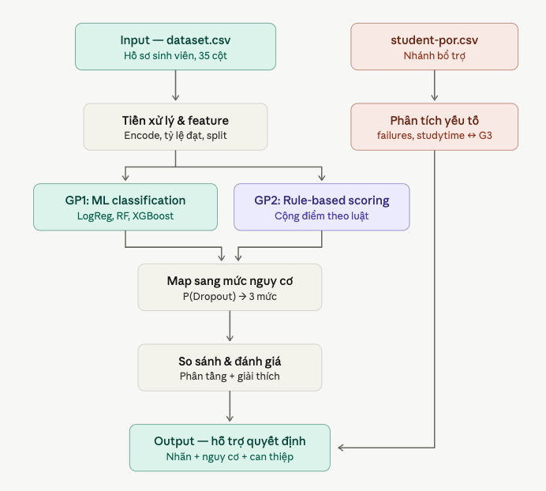
Input (hồ sơ sinh viên, 35 cột)
→ Tiền xử lý & EDA (encode biến phân loại, chuẩn hóa, kiểm tra phân phối)
→ Feature engineering (tỷ lệ môn đạt HK1/HK2, cờ rủi ro tài chính)
→ Train/test split 80/20 (stratified) + xử lý mất cân bằng lớp (class weight)
→ Giải pháp 1: ML Classification (Logistic Regression, Random Forest, XGBoost)
→ Giải pháp 2: Rule-based Risk Scoring (chạy song song, dùng cùng feature)
→ Map sang mức nguy cơ:
- P(Dropout) < 0,3 → thấp;
- 0,3–0,6 → trung bình;
- > 0,6 → cao
→ So sánh hai giải pháp trên cùng thang nguy cơ
→ Output: nhãn dự đoán + mức nguy cơ + khuyến nghị can thiệp

7. Giải pháp
Giải pháp 1: Machine Learning Classification
Huấn luyện ba mô hình theo thứ tự tăng dần độ phức tạp.
- Logistic Regression với tham số mặc định đóng vai trò baseline và cho kết quả sơ khởi của pipeline
- Random Forest được tinh chỉnh bằng GridSearchCV (5-fold, tối ưu macro-F1)
- XGBoost dùng objective multi:softprob.
Feature importance của Random Forest đồng thời là cơ sở dữ liệu hóa cho việc chọn luật ở Giải pháp 2.
Giải pháp 2: Rule-based Risk Scoring
Cộng điểm nguy cơ theo luật
- học phí chưa đóng đủ (+3)
- đang nợ (+2)
- tỷ lệ môn đạt dưới 50% mỗi kỳ (+3)
- điểm HK1 dưới 10 (+1)
- tuổi nhập học trên 25 (+1)
- có học bổng (−1)
Rồi phân ba mức nguy cơ theo tổng điểm. Trọng số luật được tham chiếu từ feature importance và phân tích tương quan, không nên đặt tùy ý.
Map sang mức nguy cơ: Với giải pháp ML, lấy xác suất P(Dropout) từ predict_proba (output của model) và áp ngưỡng 0,3 / 0,6. Ngưỡng được kiểm chứng bằng tỷ lệ dropout thực tế trong từng nhóm trên tập test.
Khuyến nghị can thiệp: ánh xạ từ yếu tố nguy cơ trội sang nhóm can thiệp, dựa trên bằng chứng từ nhánh bổ trợ:
- yếu tố tài chính → hỗ trợ tài chính;
- tỷ lệ môn đạt thấp hoặc failures cao (tương quan với G3: −0,39) → hỗ trợ học tập;
- nghỉ học nhiều → tư vấn cá nhân;
- nguy cơ mức cao → theo dõi học vụ.

8. Đánh giá
Cả 3 mô hình ML Classification được đánh giá trên cùng tập test (885 sinh viên) bằng accuracy, macro-F1, precision/recall từng lớp và confusion matrix.

Đặc biệt là cần nhấn mạnh recall của DROPOUT (nhóm sinh viên nguy cơ bỏ học) vì bỏ sót nhóm này là sai lầm đáng kể -> ảnh hưởng nhất đối với hệ thống cảnh báo sớm.

Kết quả sơ khởi:
Tham khảo here: early_warning_system.ipynb

9. Các bài báo liên quan
- Predicting Student Dropout and Academic Success: Xây dataset 4.424 sinh viên, dùng dữ liệu lúc nhập học, nhân khẩu học, kinh tế-xã hội và học tập để dự đoán Dropout / Enrolled / Graduate. Đây là bài sát nhất với dataset.csv của bạn.
- The Machine Learning-Based Dropout Early Warning System: Xây hệ thống cảnh báo sớm bằng ML để nhận diện học sinh có nguy cơ bỏ học; nhấn mạnh vấn đề mất cân bằng lớp dropout/non-dropout.
- Supervised machine learning algorithms for predicting student dropout and academic success: So sánh nhiều thuật toán ML, xử lý mất cân bằng dữ liệu bằng SMOTE, đánh giá hiệu quả dự đoán dropout và academic success.
- An early warning system to identify and intervene online dropout learner: Không chỉ dự đoán, bài này còn xây dashboard cho giáo viên/người học và cơ chế can thiệp khi hệ thống phát hiện nguy cơ dropout.
- Early Prediction of Student Dropout in Higher Education: Dùng dữ liệu hành chính, LMS và kết quả học tập; so sánh Neural Networks và XGBoost để dự đoán sinh viên nguy cơ trong môi trường đại học.
- Predicting Student Dropout from Day One: XGBoost-Based Early Warning System: Xây hệ thống cảnh báo sớm từ dữ liệu tuyển sinh, nhằm phát hiện sinh viên rủi ro trước khi bắt đầu học.
- Advancing school dropout early warning systems: the IAFREE tool: Trình bày công cụ cảnh báo sớm dùng thống kê/ML để phân tích dữ liệu học sinh và nhận diện mẫu nguy cơ dropout.
Ghi chú (Không liên quan đến chủ đề, chỉ là mình thắc mắc nên note lại):
Ý nghĩa của 2 nguồn dữ liệu, 2 giải pháp và phần so sánh
Trong môn Data-driven Decision Making, mục tiêu không chỉ là xây dựng mô hình dự đoán mà còn là sử dụng dữ liệu để hỗ trợ quá trình ra quyết định trong thực tế.
1. Tại sao cần 2 nguồn dữ liệu?
Trong thực tế, các quyết định thường không dựa trên một loại dữ liệu duy nhất. Việc sử dụng nhiều nguồn dữ liệu giúp hệ thống có góc nhìn đầy đủ hơn về người học.
Trong đề tài này:
- dataset.csv cung cấp dữ liệu về học tập, tài chính và trạng thái học tập của sinh viên đại học.
- student-por.csv cung cấp dữ liệu về hành vi học tập, môi trường học tập và yếu tố gia đình.
Khi kết hợp hai nguồn dữ liệu, hệ thống có thể phân tích không chỉ kết quả học tập mà còn các nguyên nhân và yếu tố ảnh hưởng đến nguy cơ học tập.
2. Tại sao cần 2 giải pháp?
Trong bài toán thực tế, không có giải pháp nào tốt tuyệt đối. Mỗi phương pháp có điểm mạnh và hạn chế riêng.
Đề tài sử dụng:
- Machine Learning Classification để tối ưu độ chính xác dự đoán.
- Rule-based Risk Scoring để tăng khả năng giải thích và dễ triển khai thực tế.
Việc xây dựng hai giải pháp giúp đánh giá nhiều hướng tiếp cận khác nhau cho cùng một bài toán.
3. Tại sao cần so sánh?
Mục tiêu của môn học là hỗ trợ ra quyết định dựa trên dữ liệu, không chỉ tạo ra mô hình dự đoán.
Do đó, cần so sánh các giải pháp theo nhiều tiêu chí:
- Độ chính xác
- Khả năng giải thích
- Dễ triển khai
- Chi phí
- Khả năng hỗ trợ cảnh báo sớm
Thông qua quá trình so sánh, hệ thống có thể lựa chọn giải pháp phù hợp hơn cho môi trường giáo dục thực tế.
4. Ý nghĩa của đề tài đối với môn học
Đề tài thể hiện đầy đủ quy trình của Data-driven Decision Making:
Data Sources → Data Analysis → Build Solutions → Compare → Support Decision
Kết quả cuối cùng không chỉ là dự đoán nguy cơ học tập mà còn hỗ trợ nhà trường đưa ra quyết định can thiệp phù hợp cho từng nhóm người học.

